战斗系统

**版本及更新记录**

|  |  |  |
| --- | --- | --- |
| 版本号及完成时间 | 该版本作者 | 该版本更新内容提要 |
| Version 1.0：2016-11-07 | 周睿 | 建立文档基础框架 |
| Version 1.1：2016-12-01 | 周睿 | 修改角色死亡掉落惩罚为80% |
| Version 1.1：2016-12-08 | 周睿 | 取消角色死亡经验惩罚 |
| Version 1.1：2017-01-13 | 周睿 | 调整死亡界面 |

**文档目录**

目录

一、系统定位 2

二、系统内容 2

1、战斗状态 2

 定义 2

 进入战斗 3

 脱离战斗 3

三、界面设计 3

1、基础界面 3

2、战斗界面 5

3、战斗背包 5

4、复活界面 6

四、功能设计 7

1、攻击目标 7

 选择目标 7

 进入战斗 7

 行为终止 7

 目标切换 8

 流程 8

2、技能使用 9

 限制条件 9

 指令预约 9

 流程 9

3、道具与使用快捷栏 10

 道具使用 10

 快捷栏 12

4、死亡与复活 13

 死亡 13

 复活 13

5、掉落与拾取 15

 基本描述 15

 唯一掉落 15

 拾取处理 16

 满背包 16

6、逃跑 18

 逃跑回合 19

 逃跑成功率 19

 逃跑处理 19

 逃跑CD 19

 死亡处理 19

 流程 20

五、产地设计 21

六、部分美术需求 21

# 一、系统定位

战斗系统是游戏的核心系统，承载着玩家在游戏中剧情推进、资源获取、属性成长等相关系统，是各大系统的连接点。

玩家在战斗会涉及到攻击、死亡和复活、胜利和逃跑、技能和药品使用等功能，这些功能在整个战斗系统中，都基于战斗状态的切换。

# 二、系统内容

## 1、战斗状态

### 定义

战斗状态是玩家在副本中的常见状态，系统会根据玩家的战斗状态来对其他可能会对战斗产生影响的系统进行限制。

战斗状态分为“战斗中”和“非战斗中”两种状态，这两种状态会根据玩家当前战斗操作进行相互切换。

### 进入战斗

当玩家开始与敌人战斗，玩家便进入战斗状态，**在战斗状态中，系统需要遵循以下规则**：

1. 战斗中不能进行装备穿戴、卸下操作，若进行操作，则提示“战斗不能穿戴/卸下装备！”
2. 战斗中不能使用明确规定不能使用的道具或药品（通过道具表进行字段配置），若进行操作，则提示“战斗中不能使用该物品！”。
3. 战斗中不能攻击其他目标。

### 脱离战斗

当玩家在在战斗过程中，满足以下条件，即可脱离战斗：

1. 角色将正在战斗的对手击杀。
2. 角色被战斗对手击杀，且完成复活。
3. 角色成功逃跑。

当玩家脱离战斗后，在战斗中收到的限制即可解除。

**若玩家以2、3条所描述的方式脱离战斗，则目标的属性恢复初始状态——各项属性恢复原始配置状态，并清空所有buff和debuff。**

# 三、界面设计

## 1、基础界面

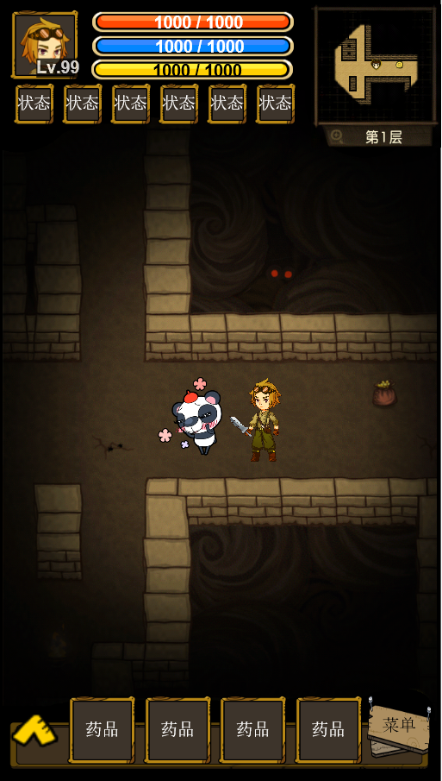

本界面在角色进入副本后显示，界面包括**角色信息**、**小地图**、**快捷栏**、**菜单按钮**。

▲**角色信息**：显示角色头像、属性进度条、状态图标。

△角色头像：显示与角色性别相同的头像，头像右下方显示角色当前等级，显示方式为“Lv.等级”。

△属性进度条：显示角色的生命、体力、经验进度条，进度条上显示相关数值，显示方式为“当前值/最大值”。

△状态图标：显示角色当前所持有状态对应的图标，有多少显示多少。图标上显示该状态结束剩余回合数。

▲**小地图**：显示当前视野范围内20格以内的地图信息，包括可视部分和不可视部分，点击可弹出大地图界面；小地图下方显示当前地图名称。

▲**快捷栏**：显示4个快捷栏及其中对应的图标，点击可以使用对应的药品或其他道具；左侧战斗背包按钮点击后显示战斗背包，玩家可以在战斗背包中使用道具或设置快捷栏。

该背包栏只显示能够在副本中使用的药品或其他道具。

△菜单按钮：点击后竖直显示菜单，从上往下依次为

|  |  |
| --- | --- |
| 按钮 | 跳转 |
| 角色 | 显示角色界面 |
| 背包 | 显示背包界面 |
| 技能 | 显示技能界面 |
| 统计 | 显示统计界面 |
| 设置 | 显示设置界面 |

动画:

角色:竖直显示角色界面

背包 :背包从下面往上竖直显示界面

技能:竖直显示技能界面

统计:竖直显示统计界面

设置:竖直显示设置界面

## 2、战斗界面

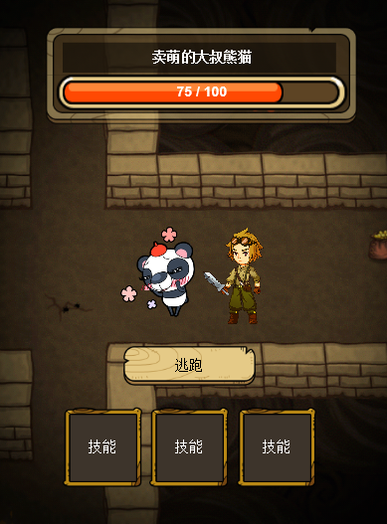

本界面在角色进入战斗后显示，界面包括**目标信息**、**逃跑按钮**、**技能栏**。本界面在战斗结束后消失。

▲**目标信息**：显示当前战斗目标的名称和生命进度条，进度条上显示对应数值，显示格式为“当前值/最大值”。

▲**逃跑按钮**：点击后进入逃跑流程。

▲**技能栏**：显示玩家当前已经学会的主动技能，点击可释放对应技能。若玩家当前体力值＜技能释放体力需求，则该技能图标灰色显示，点击无效。

## 3、战斗背包

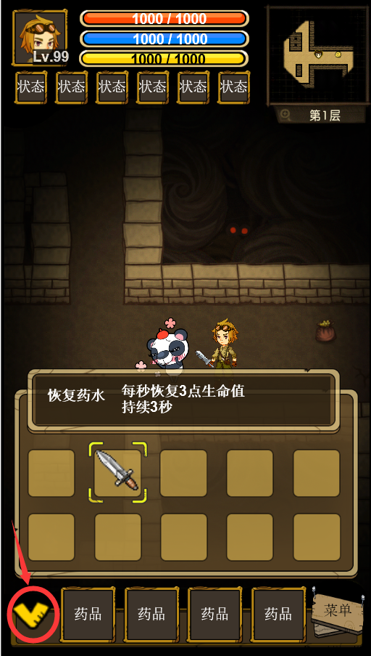

本界面在点击快捷栏旁的战斗背包按钮（图中红圈所示）开启，界面包括**物品说明**、**物品栏**。

▲**物品说明**：显示当前选中物品的名称及对应的作用描述。

▲**物品栏**：过滤显示当前可使用的全部道具（包括战斗和非战状态的全部武器）。物品的图标显示情况如下：

若在战斗中，则在战斗中不能使用道具灰色不可点击。

若在非战斗中，则非战斗中不能使用的道具灰色不可点击。

## 4、复活界面

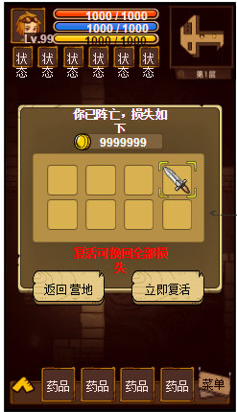

本界面在角色死亡后显示，界面包括**死亡损失**、**复活操作按钮**。

▲**死亡文本**：红色底，显示白色文本“你已身负重伤\n眼看无力支撑下去\n在这千钧一发之际\n你选择\n……”。

▲**复活按钮**：显示以下2个按钮，仅有文本，没有按钮图片

道具复活：显示文本“使用强心针，继续探险”，点击后原地复活。

回城复活：显示文本“丢掉物品，逃回营地”，点击后回城复活。

▲**死亡损失**：如图显示死亡带来的金钱损失和道具损失

道具损失： 显示两排，每排5个道具，可以上下滑动显示更多道具。

# 四、功能设计

## 1、攻击目标

### 选择目标

在非战斗状态，点击视野内存活的目标，角色自动移动到该目标所在地块的**邻近地块**。移动方向及最终地块由寻路系统设定。

### 进入战斗

当角色达到目标的地块后，立即开始攻击目标。角色和目标双方互相面对面在自己所站的格子中相互攻击。

在战斗过程中，系统根据角色和目标的属性配置来决定伤害幅度、攻击间隔等计算。

### 行为终止

在角色达到目标的地块前，点击其他可移动的地块，可终止对当前选择目标的移动，并将移动终点更新为新点击的地块。

### 目标切换

在角色到达目标地块前，点击视野内其他存活目标，即可终止对当前选择目标的移动，并将新点击的目标更新为当前目标，进行新的移动。

### 流程



## 2、技能使用

玩家在战斗过程中，在条件允许下可以点击“战斗界面”中的**主动技能**图标，**立即**释放技能攻击目标，并扣除与技能释放需求相应的体力值。

### 限制条件

在某些条件下，角色是无法释放技能的，如下：

1. 角色未死亡、目标未死亡，即角色处于战斗状态。
2. 角色“当前体力值”≥待释放技能所需体力值。
3. 角色尚未处于定身、昏迷等自身不可控制的状态。
4. 技能尚未处于冷却状态。

### 指令预约

释放技能时，若有当前攻击动作（包括普通攻击和技能攻击）正在执行时，暂缓释放。待到动作执行完成之后，再进行自动释放操作。

技能释放操作指令下达后，无论是否处于预约状态，都不能被其他攻击指令替换或更改，但可以被逃跑指定中断（详见逃跑设计）。

### 流程



## 3、道具与使用快捷栏

### 道具使用

#### 使用条件

游戏中的道具使用条件按战斗状态分为“战斗中”、“非战斗中”和“皆可”3种：

1. 战斗中：只能在战斗状态中使用的道具，包括闪光弹、阔剑等。此类道具在战斗中为独立CD，与攻击动作不产生冲突。**其作用对象不一定是角色本身，还可能是战斗对象**。
2. 非战斗中：只能在非战斗状态中使用的道具，包括回城、探索仪等。此类道具不会对战斗产生任何影响，更不会致使角色进入战斗。**其作用对象多为角色本身，也可以是游戏场景等非战斗对象。**
3. 皆可：即可以在战斗状态，也可以在非战斗状态使用的道具，包括生命恢复药剂、体力恢复药剂等。此类道具多为恢复型或增益型道具。**其作用对象为角色本身，较少情况下为其他对象（场景或战斗对象）**。

在满足道具使用的状态条件下，还需要遵循以下条件：

1. 使用等级：只有角色等级≥物品等级时，道具才能被使用。
2. 前置条件：此为特殊情况，药品使用的时候需要角色或对象有一定非自身造成的条件基础，如解毒药剂只能在中毒状态下使用，其他状态下无法使用。

**不满足使用条件的道具，统一采用图标暗色表示。**

#### 使用方式

道具的使用方式不受任何条件影响，可分为一下几种：

1. 双击角色背包中的道具图标
2. 双击战斗背包中的道具图标
3. 双击快捷栏中的道具图标

无论以何种方式使用道具，都需要遵循数量统一的原则：战斗背包和快捷栏中道具图标全部都是角色背包中对应道具的投影，即数量共享。任何方式的使用，造成该道具的数量同步消耗。

#### 流程



### 快捷栏

快捷栏是为了玩家在副本探索或战斗中道具使用方便而设计，玩家只要需要将常用的道具放置在快捷栏中，在使用道具的时候直接双击快捷栏中对应的图标栏位即可完成道具的使用，并不需要开启背包。

快捷栏设置方式如下：

1. 在副本中开启战斗背包
2. 单击战斗背包中的道具（选中/切换），此时快捷栏会高亮
3. 点击要设置的快捷栏即可完成设置

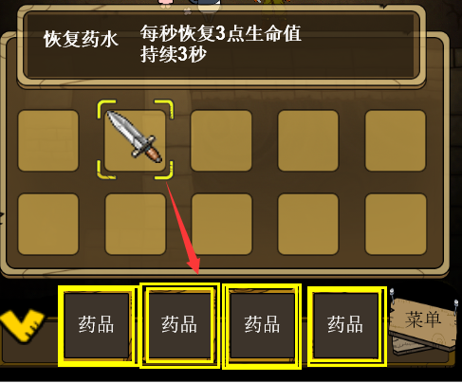

若玩家要替换快捷栏中的道具，只需要重复设置方法即可。

## 4、死亡与复活

### 死亡

#### 基本描述

当角色或目标生命值≤0时，系统则判定死亡，并**进入死亡状态**。系统播放死亡动画，并根据死亡对象进入对应的死亡机制判断：

1. 若是角色死亡，则系统则进入限制处理机制，并等待进入复活机制。
2. 若是目标死亡，则系统进入胜利与掉落机制。

动画:

死亡:屏幕变红，进入死亡模式。身体倒地，灵魂浮在尸体上

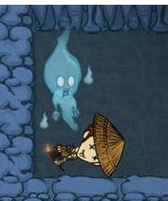

#### 死亡惩罚

角色死亡后会收到系统的以下惩罚：

1. 背包中可掉落物品随机掉落80%。
2. 角色本次副本探索经验收益清空，若角色升级，则进行降级处理。
3. 角色本次副本探索金钱收益清空，但不影响进入副本前原本持有的金钱数。

**若玩家在死亡后，进行了复活操作，则系统默认跳过本次死亡惩罚**。

#### 限制处理

本限制处理机制仅针对角色，限制处理如下：

1. 角色死亡后立即脱离战斗状态，进入死亡状态
2. 角色不能使用任何道具和技能
3. 角色不能进行任何移动操作
4. 系统弹出复活界面，角色只能对复活界面进行操作，不能开启其他任何界面

### 复活

#### 基本描述

复活功能仅仅针对角色，可以让角色在死亡后以新的状态继续副本探索，更能使玩家跳过本次死亡带来的惩罚，使其保存100%探索收益！

角色在复活后脱离战斗，进入自由状态。

#### 复活方式

玩家在死亡后可以通过以下方式复活：

1. 使用复活道具复活，此方式需要消耗1个对应的复活道具，复活后脱离战斗状态。

若道具不足，则提示“你没有复活道具，不能复活！”

1. 回城复活，此方式不会消耗道具和钻石，但会让角色接受死亡惩罚。提示“此时回城的话，你将一无所有！”

**注意：若角色死亡后，玩家将游戏关闭，或以任何方式返回到登录界面，重新进入游戏后，系统默认角色采用回城方式复活，并让角色接受死亡惩罚**。

动画:

原地复活 :金光一闪，进入待机模式

回城复活 :进入loading界面，回城后进入待机模式

#### 流程



## 5、掉落与拾取

### 基本描述

当角色将目标击杀之后，系统判断角色获得胜利，系统根据目标的掉落配置进行掉落计算，并将最终计算后生成的掉落结果以道具的形式给与玩家。

### 唯一掉落

唯一掉落是指某道具在整个游戏过程中，至多只能掉落n次。此类道具的“唯一掉落”标识在“物品表”进行配置。

当掉落次数满之后，游戏中将不会以任何方式出现该道具，无论该道具是否被使用、销毁、贩卖。

掉落抽包过程中，若抽中此类道具，若该道具掉落次数已满，则视为“不掉落”，继续掉落循环。

### 拾取处理

当掉落结果计算出来之后，会根据以下情况对掉落的道具进行处理：

1. 道具可堆叠：

若背包中已有该道具，则无论背包是否有空位，都可放入背包并堆叠。

**若背包中没有该道具且背包无空位，则进入背包满处理流程**。

若背包中没有该道具但背包有空位，则将该道具放入背包空格。

1. 道具不可堆叠：

若背包有空位，则该道具放入背包空格。

**若背包无空位，则进入背包满处理流程**。

动画：

掉落和拾取：

"先在怪物或箱子上上下漂浮2下，然后飞到角色身上

飞的时候有拖尾，飞到身上后闪个小光"

### 满背包

#### 基本描述

当物品进入背包时，若背包无多余空位放置物品，则系统将这些物品暂存，弹出背包清理提示框。

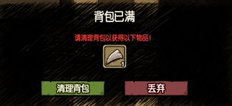

【清理背包】

玩家点击“清理背包”按钮，弹出背包界面。待玩家进行背包操作后（也可能是无操作），关闭背包时，系统再次对背包空位进行检测，根据空位情况作出对应的响应：

若背包依旧无空位，则本提示框保持现状。玩家可以继续进行操作选择。

若背包有多余空位，则将“清理背包”按钮变更为“拾取物品”，点击按钮将该物品放入背包。

【丢弃物品】

玩家点击“丢弃物品”按钮，系统将该物品丢弃销毁，并关闭界面，该物品将不会出现在玩家背包中，即玩家放弃本次物品的获取。

#### 流程



## 6、逃跑

在战斗中，玩家可以根据战斗形势来选择是否“逃跑”——点击战斗界面中的“逃跑”按钮，即可进入逃跑流程。

### 逃跑回合

玩家逃跑需要消耗3个战斗回合。这3个回合里，角色会背向目标原地奔跑，且不会攻击目标，但怪物会攻击玩家。

### 逃跑成功率

战斗逃跑有一定的成功几率，该几率通过怪物配置表的“逃跑成功率”字段来确定。也就是说，不同的怪物可以配置不同的逃跑成功率。

### 逃跑处理

当逃跑回合结束后的下1回合（第4回合），系统会根据逃跑成功率计算结果，来确定角色逃跑与否及相关结果：

#### 逃跑成功

若角色逃跑成功，则角色脱离战斗状态，且不再受怪物攻击，但角色的生命、体力等级基础属性不会恢复，系统只清空角色身上的debuff，保留buff。

角色逃跑成功后，系统将怪物的所有属性恢复，并清空所有buff和debuff。

动画:

逃跑中： 停止攻击，处于受攻击模式，开始逃跑读条。读条回合3回合，圆角矩形填充读条

#### 逃跑失败

若角色逃跑失败，则角色重新回到战斗中，在第4回合重新与敌人进行战斗。

### 逃跑CD

当玩家进行1次逃跑且失败之后，系统会将逃跑功能进入CD状态，此状态会持续3回合。在这3回合内，玩家不能再次逃跑（逃跑按钮为灰色，不能点击）。

### 死亡处理

若角色在逃跑回合死亡，则系统按死亡规则及流程进行处理。

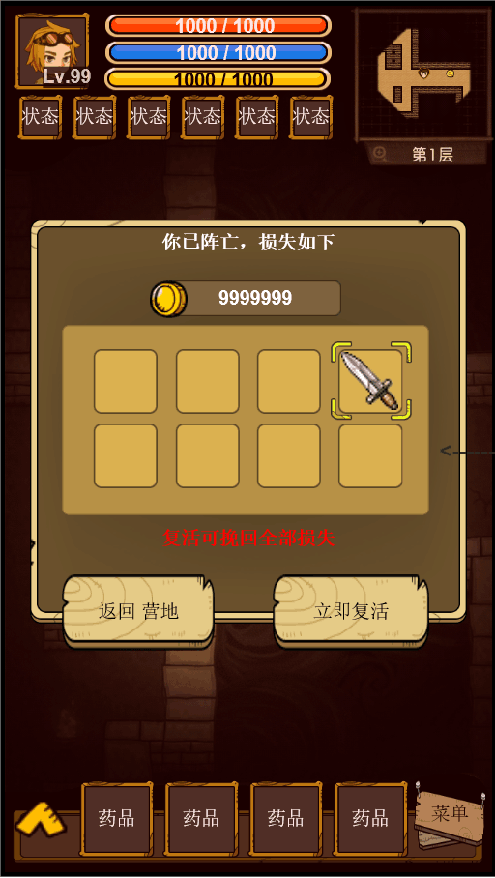

死亡惩罚界面

### 流程



# 五、产地设计

暂无

# 六、部分美术需求

暂无